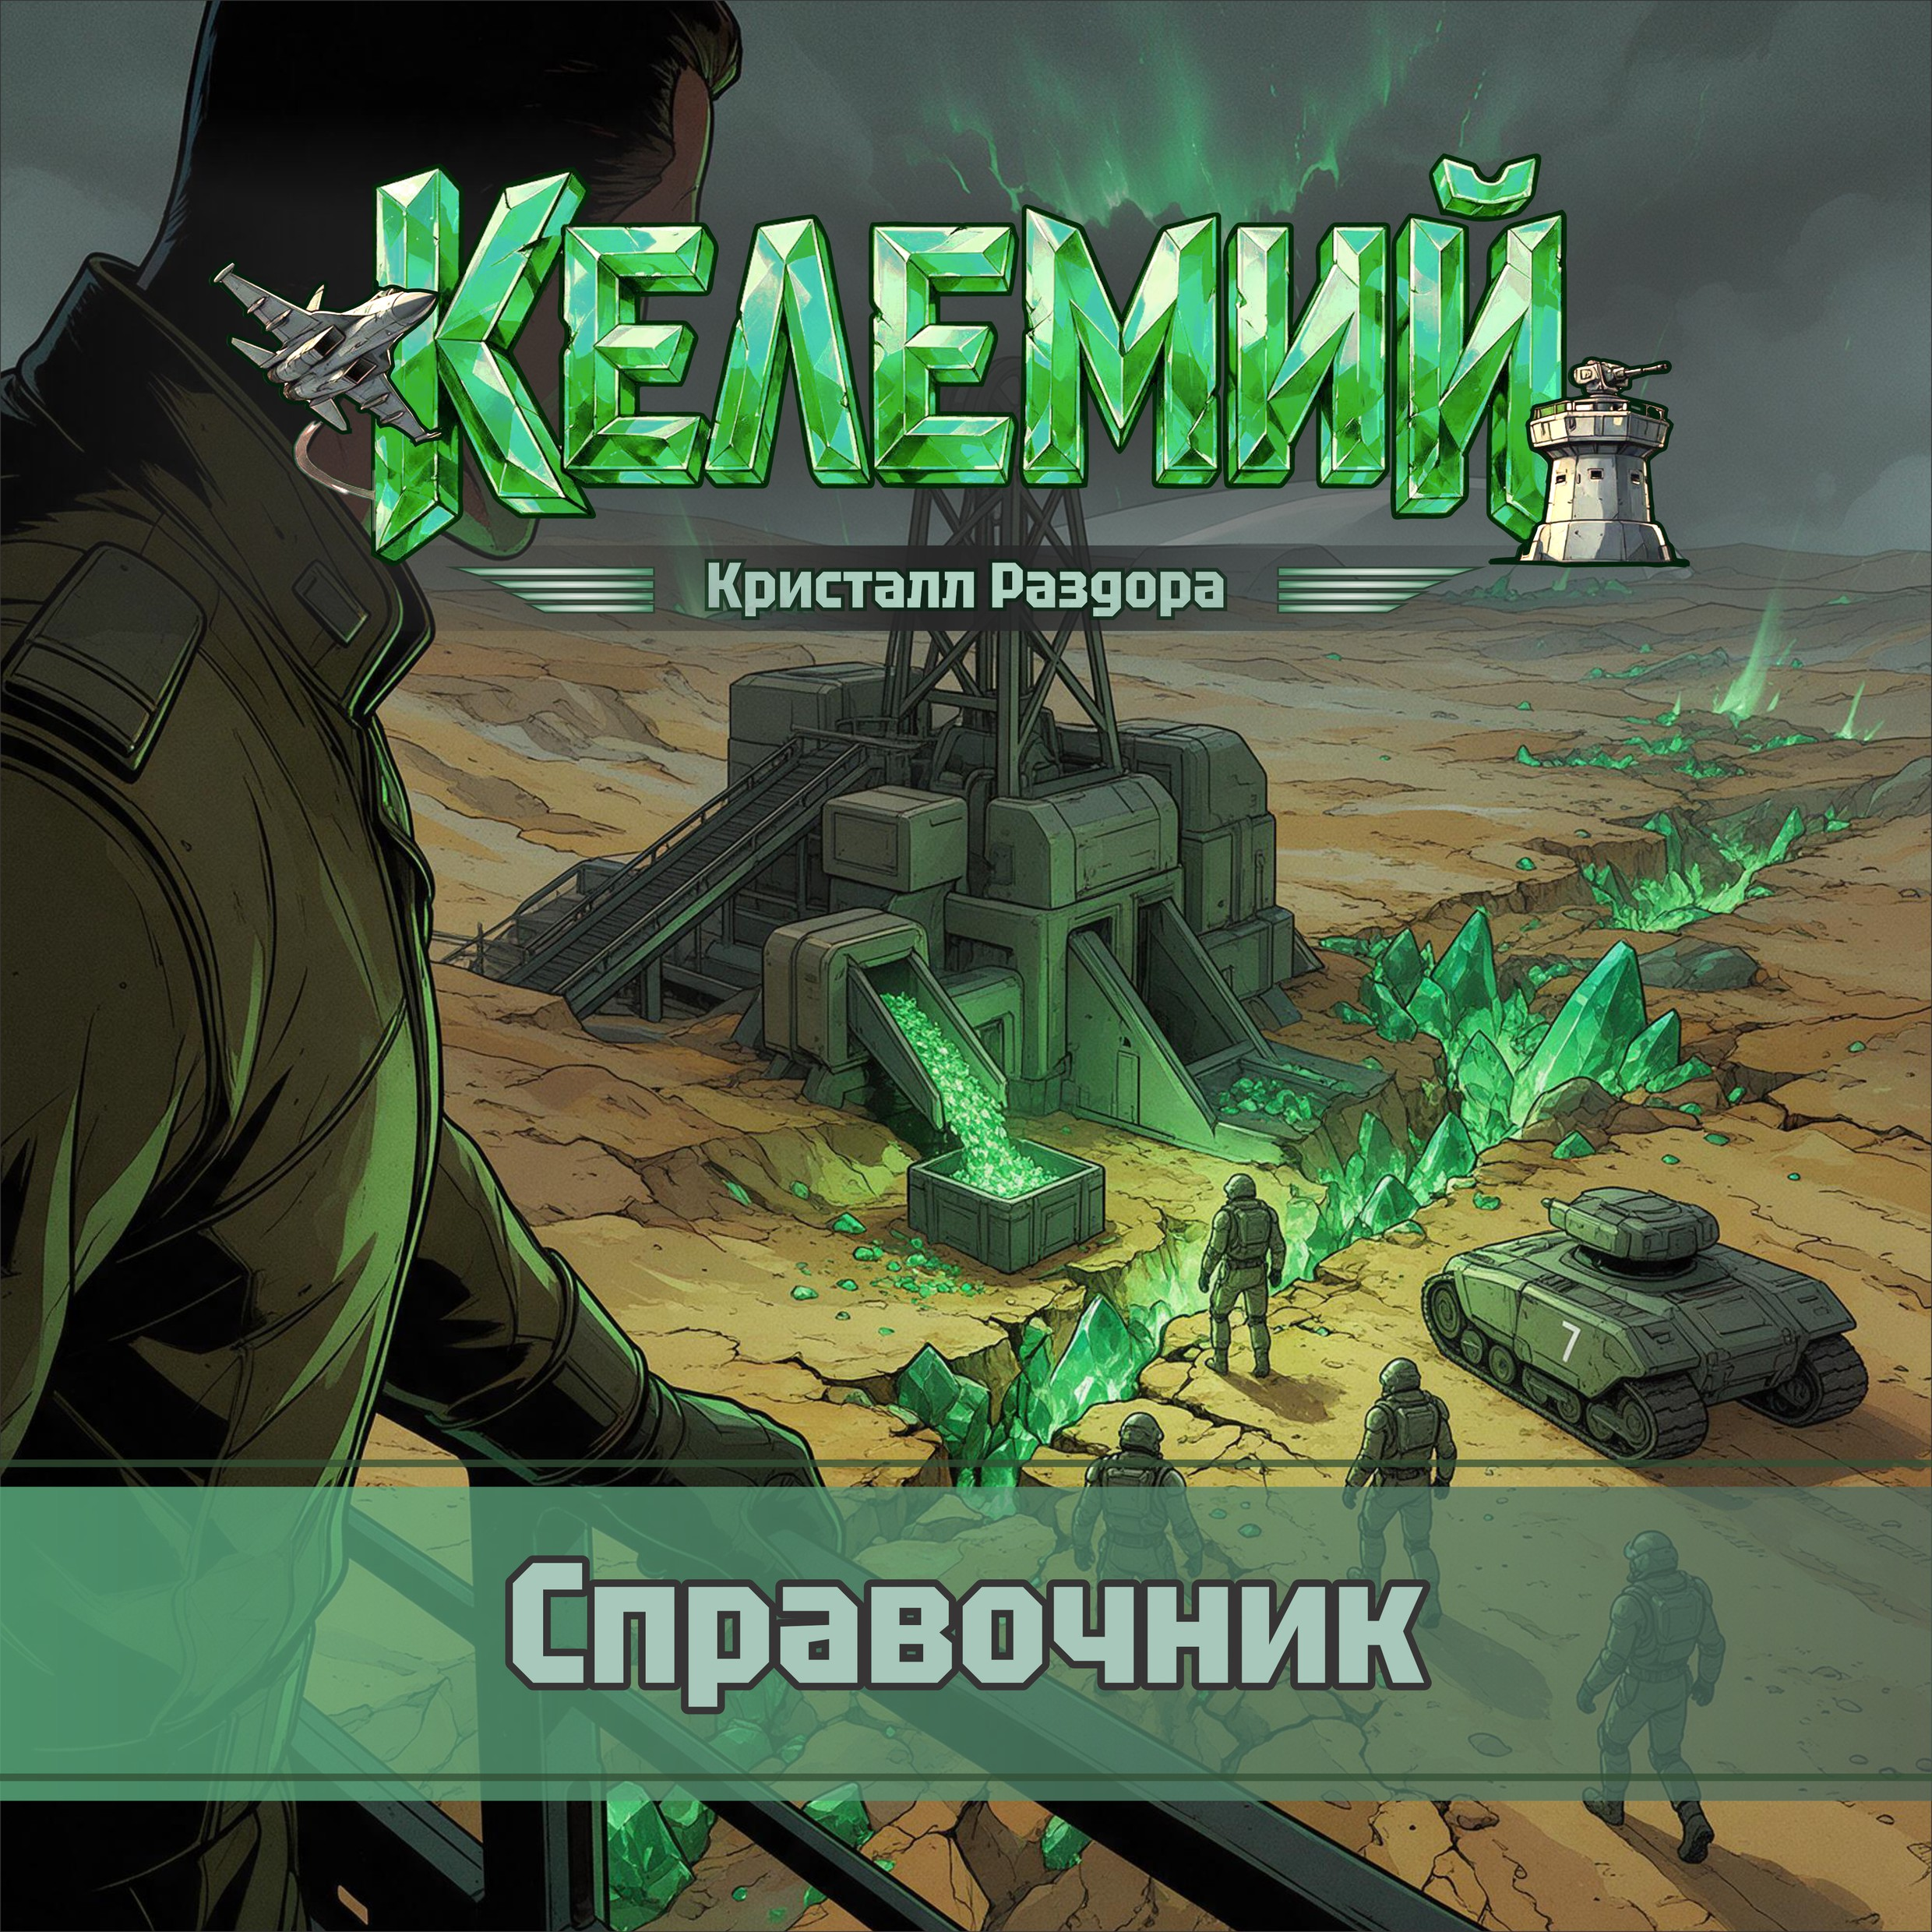

СОДЕРЖАНИЕ

Приложение А. Карты приказов ··· 3
Приложение Б. Карты заданий ··· 4
Приложение В. Карты арсенала ··· 7
Приложение Г. Карты контейнеров ··· 9
Приложение Д. Карты рынка ··· 10
Приложение Е. Супер-задания ··· 11
Приложение Ж. Карты супер-арсенала ··· 13
Приложение З. Иконки ··· 14
Приложение И. Раскладки поля ··· 17

Приложение А. Карты приказов

16 карт приказов — четыре колоды по четыре — и 4 карты БЕЗОПАСНОСТЬ. Каждый игрок играет одной колодой плюс своей БЕЗОПАСНОСТЬЮ. Спец-плашка напечатана на 12 картах из 16: у каждой колоды ровно один спец каждого вида и ровно одна карта без плашки.

Колода | Верхний приказ | Нижний приказ | Спец-плашка
Голубая | Инфраструктура | Разработка | ЗАДАНИЕ
Голубая | Разработка | Приобретения | —
Голубая | Приобретения | Наступление | МОНЕТА
Голубая | Наступление | Инфраструктура | ДВИЖЕНИЕ
Алая | Инфраструктура | Приобретения | ДВИЖЕНИЕ
Алая | Разработка | Инфраструктура | МОНЕТА
Алая | Приобретения | Наступление | —
Алая | Наступление | Разработка | ЗАДАНИЕ
Зелёная | Инфраструктура | Наступление | МОНЕТА
Зелёная | Разработка | Приобретения | ЗАДАНИЕ
Зелёная | Приобретения | Разработка | ДВИЖЕНИЕ
Зелёная | Наступление | Инфраструктура | —
Жёлтая | Инфраструктура | Разработка | —
Жёлтая | Разработка | Приобретения | ДВИЖЕНИЕ
Жёлтая | Приобретения | Инфраструктура | ЗАДАНИЕ
Жёлтая | Наступление | Наступление | МОНЕТА

БЕЗОПАСНОСТЬ — 4 карты. Все восемь действий, играй любые два разных; нижнего приказа нет.

Приложение Б. Карты заданий

Обычных карт 40, начальных 12. НИЗ — требование и награда за него, ВЕРХ — утиль, ради которого карту сжигают вместо выполнения.

Карта | Вид | Требование | Награда | Усиление даёт | Утиль
Жила | состояние | Имей на поле два своих добытчика с полной энергией, примыкающих к разным зарождениям | 3 монеты | жетон модуля атаки | ЗАГРАДИТЕЛЬНЫЙ ОГОНЬ: твоё уничтоженное здание наносит 1 урон убийце
Выработка | происшествие | В ЭТОТ ХОД забери последний келемий с зарождения | 3 монеты | жетон модуля сборки | ОТХОД: в чужой Бой уведи один свой жетон из атакуемого гекса на один гекс
Ва-банк | состояние | Имей одновременно ноль монет и ноль боеприпасов | 2 монеты, 1 боеприпас | 1 трофей | АТАКА ОДНИМ ВОЙСКОМ
Разведка недр | происшествие | В ЭТОТ ХОД забери 3 контейнера (добытчиками или войсками) | 2 монеты, 1 боеприпас | — | АТАКА ОДНИМ ВОЙСКОМ
Полный залп | происшествие | В ЭТОТ ХОД произведи только боеприпасы и ни одного войска | 2 монеты, 1 карта задания | 1 карта арсенала | 1 ОБМЕН В НАУКЕ (не трек) ИЛИ 1 ОБМЕН НА РЫНКЕ (не карта)
Пустой двор | состояние | Имей два своих войска на гексах, где нет твоих зданий | 2 монеты, 1 карта задания | жетон модуля сборки | ОТВЕТНЫЙ ОГОНЬ: твоё уничтоженное войско наносит 1 урон убийце
Опорный пункт | состояние | Имей на поле 2 свои вышки на разных гексах (обе не на гексе с ЦУ) | 3 боеприпаса | 2 трофея | ОТВЕТНЫЙ ОГОНЬ: твоё уничтоженное войско наносит 1 урон убийце
Засада | состояние | Имей военное здание с войском внутри, по соседству с гексом, где есть жетоны врага | 3 боеприпаса | 1 карта арсенала | ЗАГРАДИТЕЛЬНЫЙ ОГОНЬ: твоё уничтоженное здание наносит 1 урон убийце
На чужом дворе | состояние | Имей своё войско на гексе, где есть здания врага | 3 боеприпаса | 1 карта арсенала | РИКОШЕТ: атака по твоему жетону переходит на любой другой жетон в том же гексе
Голый запас | состояние | Имей в запасе 0 войск одного вида | 2 боеприпаса, 1 карта задания | 2 трофея | ОТВЕТНЫЙ ОГОНЬ: твоё уничтоженное войско наносит 1 урон убийце
Биржа | происшествие | В ЭТОТ ХОД воспользуйся двумя разными предложениями Рынка | 3 монеты | — | +1 БОЕПРИПАС В ПРИКАЗ НАСТУПЛЕНИЕ
Научный рывок | состояние | Дойди до второго шага хотя бы на одном треке технологий | 3 монеты | 1 карта арсенала | АТАКА ОДНИМ ВОЙСКОМ
Научный отдел | происшествие | В ЭТОТ ХОД воспользуйся тремя разными предложениями Науки | 1 монета, 2 боеприпаса | — | +1 БОЕПРИПАС В ПРИКАЗ НАСТУПЛЕНИЕ
Разнос трофеев | происшествие | В ЭТОТ ХОД сдай трофеи на ДВУХ разных треках технологий | 2 карты задания | 1 карта арсенала | АТАКА ОДНИМ ВОЙСКОМ
Штаб на передовой | состояние | Имей своё здание на гексе, соседнем с гексом, где стоит ЦУ противника | 3 монеты | 2 трофея | СМЕНА ЭНЕРГИИ ИЛИ СМЕНА МОДУЛЕЙ
Передовая база | происшествие | В ЭТОТ ХОД построй свое здание на гексе, соседнем с гексом, где есть войска врага | 3 монеты | 1 карта арсенала | СМЕНА ЭНЕРГИИ ИЛИ СМЕНА МОДУЛЕЙ
Полная нагрузка | состояние | Все твои здания, требующие энергию, запитаны (не менее 3) | 3 монеты | 1 карта арсенала | РАЗЫГРАЙ БОЙ ПЕРЕД ЧУЖИМ БОЕМ
Перестройка | происшествие | В ЭТОТ ХОД снеси своё здание и построй другое | 2 монеты, 1 карта задания | 1 трофей | АТАКА ОДНИМ ВОЙСКОМ
Стройбум | происшествие | В ЭТОТ ХОД построй 2 здания на разных гексах | 3 боеприпаса | 1 трофей | СМЕНА ЭНЕРГИИ ИЛИ СМЕНА МОДУЛЕЙ
Наглая стройка | происшествие | В ЭТОТ ХОД построй своё здание на гексе, где стоит войско врага | 4 монеты | 2 трофея | СМЕНА ЭНЕРГИИ ИЛИ СМЕНА МОДУЛЕЙ
Коммутация | состояние | Имей на двух зданиях - источниках энергии ровно один свободный кубик | 4 монеты | жетон модуля сборки | РАЗЫГРАЙ БОЙ ПЕРЕД ЧУЖИМ БОЕМ
Списание | жертва | Сбрось карту арсенала | 2 монеты, 1 боеприпас, жетон модуля атаки | — | ОТВЕТНЫЙ ОГОНЬ: твоё уничтоженное войско наносит 1 урон убийце
Разрядка | жертва | Сдай в общий запас 2 боеприпаса | 2 монеты, 1 карта задания, 1 карта арсенала | — | ОТХОД: в чужой Бой уведи один свой жетон из атакуемого гекса на один гекс
Разоружение | жертва | Верни в запас 2 своих войска с поля | 3 боеприпаса | жетон модуля сборки | СМЕНА ЭНЕРГИИ ИЛИ СМЕНА МОДУЛЕЙ
Отгрузка | жертва | Сдай два своих неоткрытых контейнера | 3 монеты, 2 трофея | — | +1 БОЕПРИПАС В ПРИКАЗ НАСТУПЛЕНИЕ
Бронебой | происшествие | В ЭТОТ ХОД уничтожь технику или авиацию врага | 4 монеты | 1 карта арсенала | 1 ОБМЕН В НАУКЕ (не трек) ИЛИ 1 ОБМЕН НА РЫНКЕ (не карта)
Зачистка гекса | происшествие | В ЭТОТ ХОД уничтожь все жетоны врага на одном гексе | 4 монеты | жетон модуля атаки | 1 ОБМЕН В НАУКЕ (не трек) ИЛИ 1 ОБМЕН НА РЫНКЕ (не карта)
Разорение | происшествие | В ЭТОТ ХОД уничтожь добытчик противника | 4 монеты | жетон модуля атаки | 1 ОБМЕН В НАУКЕ (не трек) ИЛИ 1 ОБМЕН НА РЫНКЕ (не карта)
Осада | состояние | Имей среди уничтоженных жетонов жетон врага | 4 монеты | жетон модуля атаки | ЭВАКУАЦИЯ ТРОФЕЕВ: твой уничтоженный жетон уходит в твой запас
Обесточивание | состояние | Имей среди уничтоженных жетонов два жетона врага | 4 монеты | жетон модуля сборки | ЗАГРАДИТЕЛЬНЫЙ ОГОНЬ: твоё уничтоженное здание наносит 1 урон убийце
Две войны | состояние | Имей среди уничтоженных жетонов жетоны ДВУХ разных противников | 4 монеты | жетон модуля сборки | 1 ОБМЕН В НАУКЕ (не трек) ИЛИ 1 ОБМЕН НА РЫНКЕ (не карта)
Против сильнейшего | происшествие | В ЭТОТ ХОД уничтожь жетон игрока, у которого на поле больше войск, чем у тебя | 2 монеты, 1 карта задания | 1 трофей | РЕМОНТ ГЕКСА
Первая кровь | происшествие | В ЭТОТ ХОД уничтожь два жетона противника | 4 монеты | жетон модуля атаки | 1 ОБМЕН В НАУКЕ (не трек) ИЛИ 1 ОБМЕН НА РЫНКЕ (не карта)
Охота на сильного | происшествие | В ЭТОТ ХОД уничтожь жетон игрока, у которого на поле больше зданий, чем у тебя | 2 боеприпаса, 1 карта задания | 1 трофей | ЭВАКУАЦИЯ ТРОФЕЕВ: твой уничтоженный жетон уходит в твой запас
Диверсия | происшествие | В ЭТОТ ХОД уничтожь энергостанцию противника | 2 боеприпаса, 1 карта задания | 2 трофея | РЕМОНТ ГЕКСА
Энергосеть | состояние | Имей на поле все свои 4 здания энергостанций | 2 карты задания | — | РАЗЫГРАЙ БОЙ ПЕРЕД ЧУЖИМ БОЕМ
Рудный двор | состояние | Имей на поле все свои 4 здания добытчиков | 2 карты задания | — | РАЗЫГРАЙ БОЙ ПЕРЕД ЧУЖИМ БОЕМ
Конвейер | происшествие | В ЭТОТ ХОД найми два войска разных родов | 2 монеты, 1 карта задания | 2 трофея | СМЕНА ЭНЕРГИИ ИЛИ СМЕНА МОДУЛЕЙ
Расселение | состояние | Займи 4 разных гекса войсками хотя бы 2 видов | 3 монеты | 2 трофея | РИКОШЕТ: атака по твоему жетону переходит на любой другой жетон в том же гексе
Растяжка | состояние | Займи войсками 5 разных гексов | 2 боеприпаса, 1 карта задания | 1 карта арсенала | РАЗЫГРАЙ БОЙ ПЕРЕД ЧУЖИМ БОЕМ

Начальные задания
Играют только в первом раунде: каждому игроку одна карта.

Карта | Требование | Награда | Утиль
Подъём | Имей на поле не меньше трёх своих зданий, считая ЦУ | 1 трофей, 1 карта задания | +1 монета
Первый боец | В ЭТОТ ХОД найми войско любого рода, кроме вышки | 1 трофей, 1 карта задания | +1 боеприпас
Патроны | Имей не меньше трёх боеприпасов | 1 трофей, 1 карта задания | +1 монета
Первая сделка | В ЭТОТ ХОД воспользуйся предложением карты сделок на рынке | 1 трофей, 1 карта задания | +1 боеприпас
Коммутация | Имей на поле запитанное здание, стоящее не на гексе с твоим ЦУ | 1 трофей, 1 карта задания | +1 монета
Выход | Имей на поле своё войско на расстоянии двух и больше гексов от гекса с твоим ЦУ | 1 трофей, 1 карта задания | +1 боеприпас
Жила | Имей не меньше трёх келемия | 1 трофей, 1 карта задания | +1 монета
Находка | Имей у себя не меньше двух неоткрытых контейнеров | 1 трофей, 1 карта задания | +1 боеприпас
Первый шаг | Стой хотя бы на первом шаге любого трека технологий | 1 трофей, 1 карта задания | +1 монета
Первый трофей | Имей среди уничтоженных жетонов хотя бы один жетон | 1 трофей, 1 карта задания | +1 боеприпас
Второй заход | В ЭТОТ ХОД получи действие с нижнего приказа своей карты приказа | 1 трофей, 1 карта задания | +1 монета
В унисон | В ЭТОТ ХОД сыграй верхом тот же приказ, что и другой игрок | 1 трофей, 1 карта задания | +1 боеприпас

Приложение В. Карты арсенала

В колоде 32 карт, ещё 8 стартовых раздаются в подготовку. ВЕРХ — разовый утиль (карту сжигают), НИЗ — постоянный эффект (карту вскрывают в ячейке).
Карта | Верх — утиль | Низ — постоянный эффект
Келемиевый дождь | минус келемий - улучши 1 модуль | СПЕЦ: минус 2 келемия - выбери гекс, верни ВСЕ стоящие на нём жетоны владельцам и размести там стартовый…
Трофейная команда | выполни действие Бой +1 боеприпас | в фазу возврата получай 1 монету за каждый возвращённый жетон врага
Трофейный обоз | забери жетон 1-го игрока и 1 монету у этого игрока | в фазу возврата получай 1 монету за каждый возвращённый жетон врага
Воздушный щит | ДЕСАНТ: два разных войска на гекс без чужих жетонов | твоя авиация закрывает собой все твои жетоны на своём гексе от атак по ним
Ядерный удар | 3 боеприпаса | СПЕЦ: минус 4 боеприпаса, выбери гекс, удали все жетоны с него владельцам/в запас, возьми за каждый удалённый жетон…
Резервный штаб | неограниченное число спец-действий до конца хода | СПЕЦ: перенеси на эту карту 1 келемий из хранилища ЛИБО сожги лежащий на ней келемий, чтобы сыграть одно…
Геологоразведка | выполни действие Добыча | СПЕЦ: перемести 1 свой добытчик на любой гекс, где доступна стройка
Страховая контора | построй любое здание за 1 монету | если твоё здание уничтожили - получи 1 контейнер из запаса
Аварийный фонд | забери закрытую карту арсенала у противника | если твоё здание уничтожили - получи 1 контейнер из запаса
Тяжёлое крыло | 5 монет | твоя авиация: +1 прочности, -1 скорости
Параллельные штабы | неограниченное число спец-действий до конца хода | два СПЕЦ-действия за ход, если в этот ход ты не сыграл карту БЕЗОПАСНОСТЬ
Оперативный отдел | поменяй свою карту приказа из руки на одну из сброса | два СПЕЦ-действия за ход, если в этот ход ты не сыграл карту БЕЗОПАСНОСТЬ
Облегчённая броня | удали установленную карту арсенала у противника | твоя техника: +1 скорости, -1 прочности
Скоростная сборка | выполни действие Снаряжение | твоя техника: +1 скорости, -1 прочности
Диспетчер энергии | выполни действие Снаряжение | СПЕЦ: перемести 1 свой кубик энергии на любое своё здание; + ячейка для контейнера
Двойной протокол | поменяй свою карту приказа из руки на одну из сброса | можешь сыграть дополнительно одно действие своего НИЖНЕГО приказа вместо действий ВЕРХНЕГО
Параллельный контур | продвинься на одном треке в Науке, плати монетами вместо трофеев | можешь сыграть дополнительно одно действие своего НИЖНЕГО приказа вместо действий ВЕРХНЕГО
Кристальный реактор | один обмен на рынке не тратя келемий | СПЕЦ: размести келемий на свободную ячейку энергии - она считается занятой
Передвижные вышки | забери жетон 1-го игрока и 1 монету у этого игрока | твои вышки: +1 скорости, -1 прочности
Разведывательная сеть | забери закрытую карту арсенала у противника | твои вышки: +1 скорости, -1 прочности
Наводчик | удали установленную карту арсенала у противника | в Бою можешь выбрать целью гекс на расстоянии 2 вместо 1, если на твоём атакующем гексе есть авиация
Штурмовые тропы | ДЕСАНТ: два разных войска на гекс без чужих жетонов | в действие Маневр твои наземные войска игнорируют здания как препятствие
Научный подлог | продвинься на одном треке в Науке, плати монетами вместо трофеев | можешь тратить келемий вместо трофеев в действии Наука
Кристальная лаборатория | выполни действие Добыча | можешь тратить келемий вместо трофеев в действии Наука
Абордаж | забери у противника до 2 карт заданий | СПЕЦ: забери на место уничтоженных жетонов чужой жетон с гекса, где стоит твоя пехота, и верни эту пехоту…
Складской подряд | построй любое здание за 1 монету | 1 ячейка хранилища; + ячейка для контейнера
Перевалочная база | воспользуйся одной сделкой с любой сброшенной карты рынка | 1 ячейка хранилища; + ячейка для контейнера
Скупка металла | 5 монет | в действие Наука можешь обменивать трофеи на деньги по курсу -1/-2 за 1/3 монеты
Трофейная касса | забери у противника до 2 карт заданий | в действие Наука можешь обменивать трофеи на деньги по курсу -1/-2 за 1/3 монеты
Штурмовые щиты | ДЕСАНТ: два разных войска на гекс без чужих жетонов | твоя пехота имеет 2 прочности; в конце боя верни в запас всю свою пехоту с уроном на ней
Ударная пехота | выполни действие Бой +1 боеприпас | твоя пехота имеет 2 прочности; в конце боя верни в запас всю свою пехоту с уроном на ней
Аварийное питание | один обмен на рынке не тратя келемий | в приказ Разработка плати по монете за любую открытую ячейку энергии, чтобы считать её занятой
Полевой генератор (стартовая) | один обмен на рынке | считай эту карту отдельным гексом с одним кубиком энергии; в Обновление заплати 1 монету, иначе удали карту из…
Ответный залп (стартовая) | 3 боеприпаса | если тебя контратаковали и уничтожили твой жетон — получи 1 боеприпас
Мародёрка (стартовая) | 2 келемия | СПЕЦ: если твои войска на гексе со зданием противника — забери у него 1 боеприпас или 1 келемий
Штабная почта (стартовая) | 3 карты задания | СПЕЦ: 1 монета — возьми две карты задания, оставь одну
Премия за голову (стартовая) | Стройка: каждое здание на монету дешевле | в конце Боя, если уничтожил хотя бы один жетон — 1 монета
Аварийные щиты (стартовая) | поменяй свою карту приказа на другую из руки | твои добытчики и энергостанции с прочностью 1 имеют прочность 2; получив урон, такое здание сразу после боя возвращается…
Переформирование (стартовая) | Снаряжение: одно здание даёт и войско, и боеприпас | СПЕЦ: 2 монеты — замени на поле один свой жетон наземного войска на другой наземный жетон из запаса
Вольная застройка (стартовая) | одна строительная операция | можешь строить на гексах, соседних с твоими зданиями, без примыкания стенкой, если на таком гексе стоят твои войска

Приложение Г. Карты контейнеров

В колоде 32 карт. Вскрытие контейнера — СПЕЦ-действие, по одному за СПЕЦ.
Карта | Ранг | Что даёт
Оружейный склад | редкий | 1 монета и 1 боеприпас
Конфискованный обоз | редкий | 1 монета и 1 боеприпас
Сумка снабженца | редкий | 1 монета и 1 боеприпас
Инженерный планшет | редкий | 1 карта задания и 1 келемий
Геологическое поручение | редкий | 1 карта задания и 1 келемий
Пакет старшего геолога | редкий | 1 карта задания и 1 келемий
Полевая укладка | редкий | 1 карта задания и 1 боеприпас
Штурмовое поручение | редкий | 1 карта задания и 1 боеприпас
Патронная сумка связного | редкий | 1 карта задания и 1 боеприпас
Штабной сейф | редкий | 2 карты задания
Архив разведотдела | редкий | 2 карты задания
Взломанный сейф | редкий | 2 монеты
Ящик боекомплекта | редкий | 2 боеприпаса
Оружейный тайник | редкий | 1 карта арсенала
Разбитый остов | редкий | 1 трофей
Кристальная жеода | хороший | 1 келемий
Огранённый образец | хороший | 1 келемий
Проба руды | хороший | 1 келемий
Металлолом | обычный | 1 трофей
Трофеи обшивки | обычный | 1 трофей
Радиоперехват | хороший | 1 карта задания
Штабная почта | хороший | 1 карта задания
Полевой архив | хороший | 1 карта задания
Курьерская сумка | хороший | 1 карта задания
Полевая касса | обычный | 1 монета
Кошелёк старателя | обычный | 1 монета
Расчётная книжка | обычный | 1 монета
Цинк с патронами | обычный | 1 боеприпас
Подсумок | обычный | 1 боеприпас
Оружейная сумка | обычный | 1 боеприпас
Схрон пополнения | редкий | 1 пехота
Законсервированная машина | редкий | 1 техника

Приложение Д. Карты рынка

Карт 8 — по одной активной на раунд, и это же предел длины партии. У карты два предложения; за одно действие берётся только одно.
Карта | Левое предложение | Правое предложение
Военный подряд | Действие Сборка без энергии: все здания запитаны | 6 монет
Теневой обоз | 4 боеприпаса | 3 контейнера
Энергетическая контора | Установка келемия вместо энергии (без ячейки) | 2 трофея
Оружейная ярмарка | Обмен одного модуля на новый из мешка | Смена модулей + Смена энергии
Военная тревога | Внезапный удар: Бой даром + 2 боеприпаса | Передислокация: Движение даром + 2 боеприпаса
Штаб корпуса | забрать жетон первого игрока И ВСЮ его руку заданий; в это Обновление жетон не передаётся | 4 карты заданий, оставить 2
Гражданский подряд | замени чужое здание на поле любым нейтральным, чужое отдай в запас владельцу | сними весь урон со всех своих жетонов на одном гексе и перемести их на другой гекс
Научная миссия | Выполни действие Наука как будто у тебя на 1 трофей больше | купить келемий за 1 монету (без ячейки)

Приложение Е. Супер-задания

Карт 17, каждому игроку одна втайне на партию. ВЕРХ — множитель победных очков в финале, НИЗ — жёсткое требование и награда за него один раз за партию.

Карта | Множитель (финал) | Требование низа | Награда за требование
Смотр войск | 2 ПО за каждый РАЗНЫЙ род войск у тебя на поле. | Держи три РАЗНЫХ рода войск одновременно на ОДНОМ гексе. | Найми бесплатно по одному жетону КАЖДОГО рода войск на свои гексы, без энергии и зданий.
Дальний рубеж | 1 ПО за каждое своё войско на гексе, соседнем с чужим зданием. | Поставь своё войско на гекс, соседний с ЧУЖИМ ЦУ. | Перенеси любые свои войска на один гекс поля и сними с них весь урон.
Раскинутая сеть | 1 ПО за каждый РАЗНЫЙ гекс, где стоит твоё здание. | Имей свои здания на пяти РАЗНЫХ гексах. | Построй три здания бесплатно, игнорируя энергию и зону стройки.
Гарнизонная служба | 2 ПО за каждый гекс, где стоят одновременно твоё здание и твоё войско. | Имей три гекса, где стоят одновременно твоё здание и твоё войско. | Сыграй подряд ДВА полных приказа со своей руки, оба целиком.
Архив штаба | 2 ПО за каждое выполненное задание сверх трёх. | Выполни четыре задания за партию. | Возьми ВСЕ карты с витрины арсенала в руку и добери две карты задания.
Оружейная палата | 2 ПО за каждую установленную карту арсенала сверх двух. | Держи три установленные карты арсенала одновременно. | Сожги любое число установленных у себя карт арсенала и получи все их утиль-эффекты разом.
Золотая жила | 1 ПО за каждый келемий в твоём хранилище в конце партии. | Имей пять келемия в хранилище одновременно. | Обменяй весь свой келемий по курсу «за каждый — любое действие бесплатно, вне очереди».
Первая линия | 2 ПО за каждый трек науки, где твоя фишка выше всех. | Стой выше всех соперников сразу на ДВУХ треках науки. | Сделай четыре шага науки бесплатно, в любом порядке и по любым трекам.
Трофейный обоз | 1 ПО за каждый уничтоженный тобой чужой жетон, пока твоё ЦУ ни разу не разрушено. | Уничтожь четыре чужих жетона, ни разу не потеряв своё ЦУ. | Уничтожь любое чужое здание на поле без боя (кроме ЦУ) и забери его на место уничтоженных жетонов.
Штабная игра | 2 ПО за каждый раунд, в котором ты был первым игроком. | Будь первым игроком в двух раундах партии. | Забери жетон первого игрока и немедленно сыграй один полный приказ, пока остальные ждут.
Неприкосновенный запас | 2 ПО за каждое своё здание ПЕРВОГО уровня на поле в конце партии. | Имей четыре своих здания первого уровня на поле одновременно. | Мгновенно подними два своих добытчика или энергостанции до четвёртого уровня.
Тень штаба | 3 ПО, если твоё ЦУ ни разу не разрушено, плюс 1 ПО за каждого соперника, чьё ЦУ разрушали. | Твоё ЦУ цело, а ЦУ хотя бы одного соперника уже разрушено. | Уничтожь СВОЙ жетон уничтожения ЦУ — он уходит из игры навсегда, и снос твоего ЦУ не даёт сопернику…
Казна | 1 ПО за каждые 2 монеты в твоём запасе в конце партии. | Имей три гекса, где стоят одновременно твоё здание и твоё войско. | Сыграй подряд ДВА полных приказа со своей руки, оба целиком.
Склад лома | 1 ПО за каждый несданный трофей у тебя в конце партии. | Поставь своё войско на гекс, соседний с ЧУЖИМ ЦУ. | Перенеси любые свои войска на один гекс поля и сними с них весь урон.
Промышленный узел | 1 ПО за каждое своё здание на поле сверх двух. | Держи три РАЗНЫХ рода войск одновременно на ОДНОМ гексе. | Найми бесплатно по одному жетону КАЖДОГО рода войск на свои гексы, без энергии и зданий.
Сводный полк | 1 ПО за каждые 2 своих войска на поле в конце партии. | Имей пять келемия в хранилище одновременно. | Обменяй весь свой келемий по курсу «за каждый — любое действие бесплатно, вне очереди».
Тяжёлая промышленность | 3 ПО за каждое своё здание ЧЕТВЁРТОГО уровня на поле в конце партии — добытчик и энергостанцию. | Уничтожь четыре чужих жетона, ни разу не потеряв своё ЦУ. | Уничтожь любое чужое здание на поле без боя (кроме ЦУ) и забери его на место уничтоженных жетонов.

Приложение Ж. Карты супер-арсенала

Карт 9. Три из них ложатся на вершины треков лицом вверх в подготовку; дошедший до вершины забирает лежащую там карту. Каждая даёт 2 победных очка, и сверх того — то, что напечатано на ней самой.

Карта | Что это | ПО | Эффект
Гвардия «Кель» | супер-пехота | 3 | супер-пехота: скорость 2, две универсальные атаки по 1 БПР; СПЕЦ (1 БПР) — уничтожить здание на своём гексе и забрать…
Тяжёлый танк «Раздор» | супер-техника | 3 | супер-техника: две универсальные атаки по 1 БПР; СПЕЦ (бесплатно) — собрать келемий с примыкающего тайла зарождения
Штурмовик «Гроза» | супер-авиация | 3 | супер-авиация: две универсальные атаки по 1 БПР; СПЕЦ — перелететь и перенести с собой любое число наземных жетонов
Цитадель | супер-вышка | 3 | супер-вышка: одна универсальная атака за 1 БПР; СПЕЦ (X БПР) — атака по X разным соседним гексам
Штабная директива | эффект | 2 | правило совпадения приказов тебя не касается; сыграв тот же приказ, что и другой игрок, ты отнимаешь у него одно СПЕЦ-действие
Келемиевый рудник | эффект | 2 | +1 келемий в начале каждого твоего хода
Военная машина | эффект | 2 | +1 боеприпас на оплату действия Движение и +1 боеприпас на оплату действия Бой
Мандат совета | эффект | 5 | +3 ПО в конце партии; поверх этой карты можно держать 1 карту арсенала или до 2 контейнеров
Параллельные штабы | эффект | 2 | у тебя три СПЕЦ-действия за ход вместо одного

Приложение З. Иконки

Всего иконок — 68. Каждая стоит в списке потому, что на неё ссылаются правила: это либо значок, напечатанный на компоненте, либо обозначение, которым карта говорит, что делать.
Слева от каждой строки — место под иконку. Пока рисунков нет, печатается пустая клетка: так видно и объём работы, и то, что ни одна иконка не забыта.

Ресурсы
 | Монета | платит за здания в Стройке и за пустую ячейку энергии
 | Келемий | добывается с зарождений, платит за предложения рынка
 | Боеприпас | платит за атаки и за жетоны вне выбранного гекса
 | Трофей | платит за шаги треков и вечные курсы науки
 | Энергия | кубик на здании
 | Победное очко | единица счёта в конце партии

Служебные значки карт
 | СПЕЦ-действие | кружок со стрелкой: розыгрыш стоит единственного СПЕЦ за ход
 | В сброс | карта уходит из игры после розыгрыша
 | Финал игры | считается в конце партии, а не сразу
 | Утиль | верх карты: разовый эффект, ради которого карту сжигают
 | Требование | низ карты задания
 | Усиленное требование | добавка сверх базовой награды
 | Множитель | верх супер-задания: очки за каждый предмет счёта
 | Ячейка контейнера | место под контейнер на карте арсенала

Рода войск и цели
 | Пехота | род войск и тип цели
 | Техника | род войск и тип цели
 | Авиация | род войск и тип цели
 | Вышка | род войск; в целях входит в «здания и вышки»
 | Здания и вышки | четвёртый тип цели
 | Прочность | сколько урона держит жетон
 | Скорость | на сколько гексов жетон уходит за перемещение
 | Урон | кубик на жетоне
 | Универсальная атака | 2 боеприпаса, любой тип
 | Специальная атака | 1 боеприпас, один напечатанный тип

Здания
 | Центр управления | штаб: даёт энергию и нанимает вышки
 | Казарма | производит пехоту
 | Завод | производит технику
 | Авиабаза | производит авиацию
 | Добытчик | берёт келемий и контейнеры
 | Энергостанция | источник энергии
 | Ячейка энергии | место под кубик на здании

Приказы и действия
 | РАЗРАБОТКА | приказ: Снаряжение и Добыча
 | ИНФРАСТРУКТУРА | приказ: Стройка и Смена энергии
 | НАСТУПЛЕНИЕ | приказ: Манёвр и Бой
 | ПРИОБРЕТЕНИЯ | приказ: Рынок и Наука
 | Снаряжение | действие
 | Добыча | действие
 | Стройка | действие
 | Смена энергии | действие
 | Манёвр | действие
 | Бой | действие
 | Рынок | действие
 | Наука | действие
 | Плашка ДВИЖЕНИЕ | спец: перемести один жетон на его скорость
 | Плашка МОНЕТА | спец: возьми 1 монету
 | Плашка ЗАДАНИЕ | спец: возьми 1 карту задания

Поле
 | Жёлтый сектор | только на нём энергостанция выдаёт номинал
 | Печатный контейнер | войско пришло на него — берёт карту
 | Сектор неба | место авиации
 | Недоступная местность | накладка на гекс вне раскладки
 | Малое зарождение | 3 келемия лицом, 2 оборотом
 | Большое зарождение | 4 келемия лицом, 3 оборотом
 | Нейтральная постройка | серый жетон без хозяина

Планшеты и жетоны
 | Универсальная ячейка | принимает келемий, боеприпас или трофей
 | Жетон хранилища | две стороны: энергия и ячейка
 | Иконка трофея | на карте уничтоженных жетонов: платит сама по себе
 | Жетон уничтожения ЦУ | две стороны: свой лицом и забранный чужой
 | Трофейная сторона | оборот жетона: сколько он принесёт трофеев
 | Красный модуль | на ячейку специальной атаки
 | Синий модуль | на военное здание
 | Позолота | золотая сторона модуля
 | Стрелка позолоты | какое число синего модуля растёт от золота
 | Фишка первого игрока | с кого начинается вскрытие в круге

Планшет технологий
 | Шаг трека | ячейка под кубик науки
 | Вершина трека | четвёртый шаг, на нём карта супер-арсенала
 | Ячейка «3+И» | открыта втроём и вчетвером
 | Ячейка «4И» | открыта только вчетвером
 | Приз шага 1 | кубики у трека, убывают по ячейкам

Приложение И. Раскладки поля

По четыре готовых раскладки на каждый состав. Соберите поле из блоков по картинке, положите тайлы зарождения и нейтральные постройки на отмеченные гексы, и каждый игрок ставит ЦУ и пехоту на свой стартовый гекс. Обозначения — под каждой страницей.

Двое
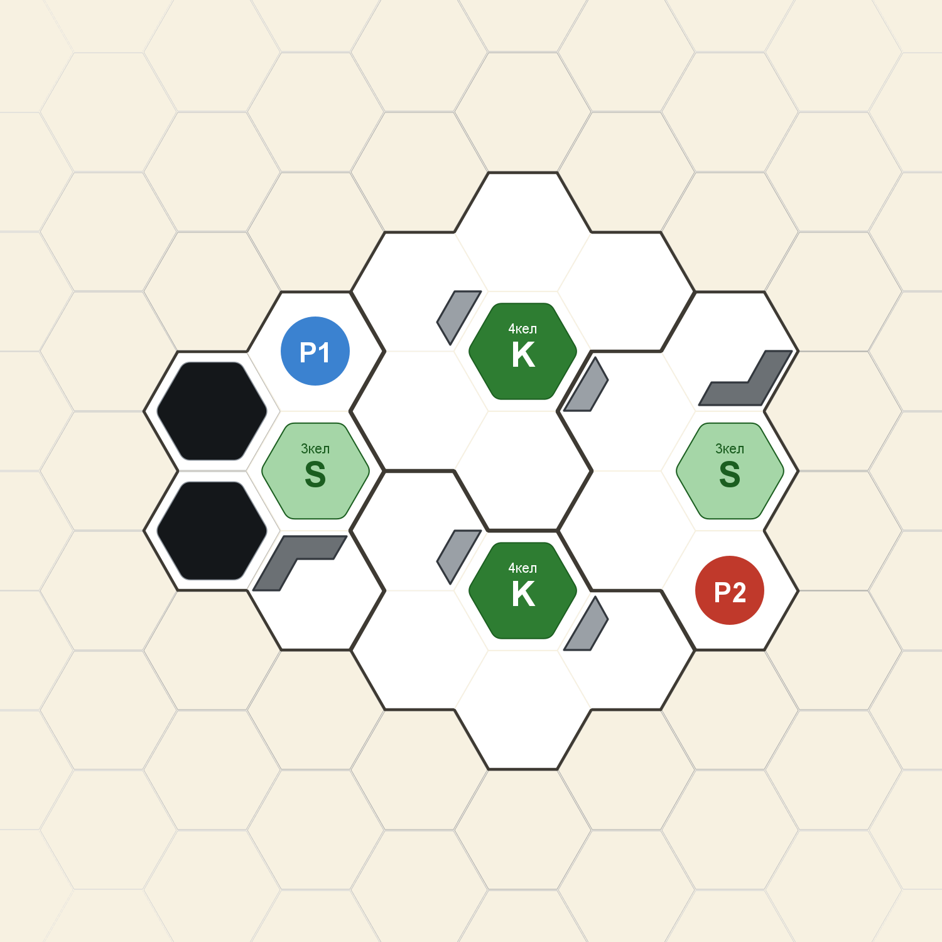  Раскладка 1 | 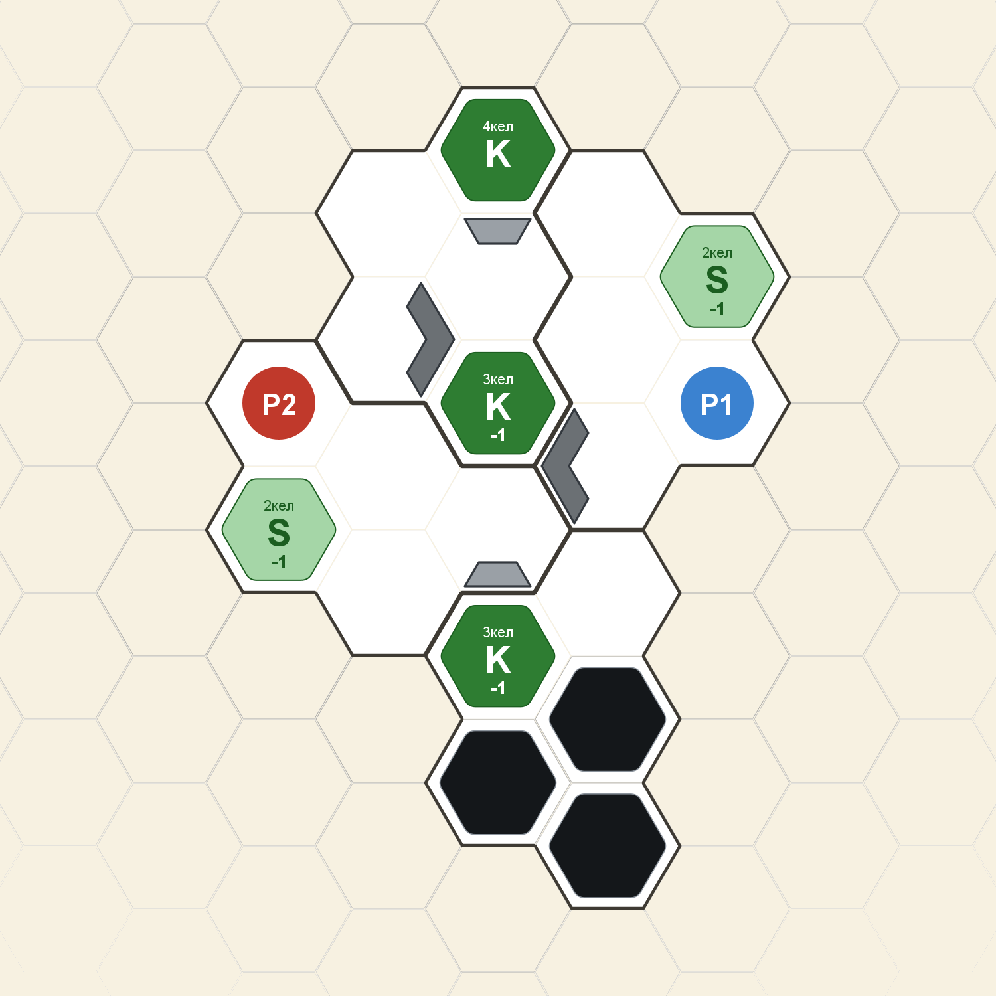  Раскладка 2
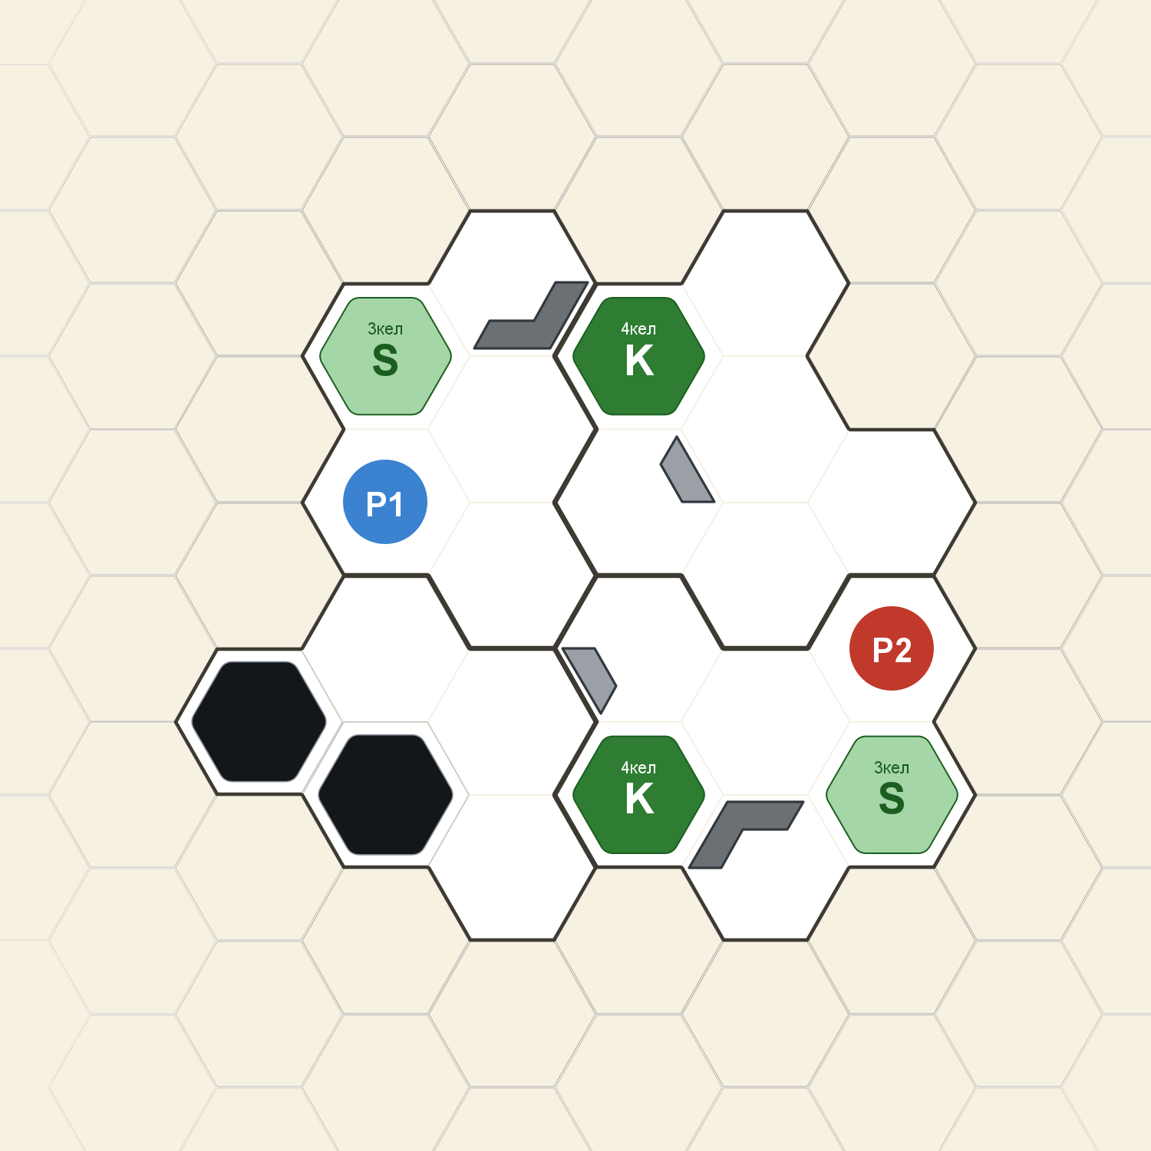  Раскладка 3 | 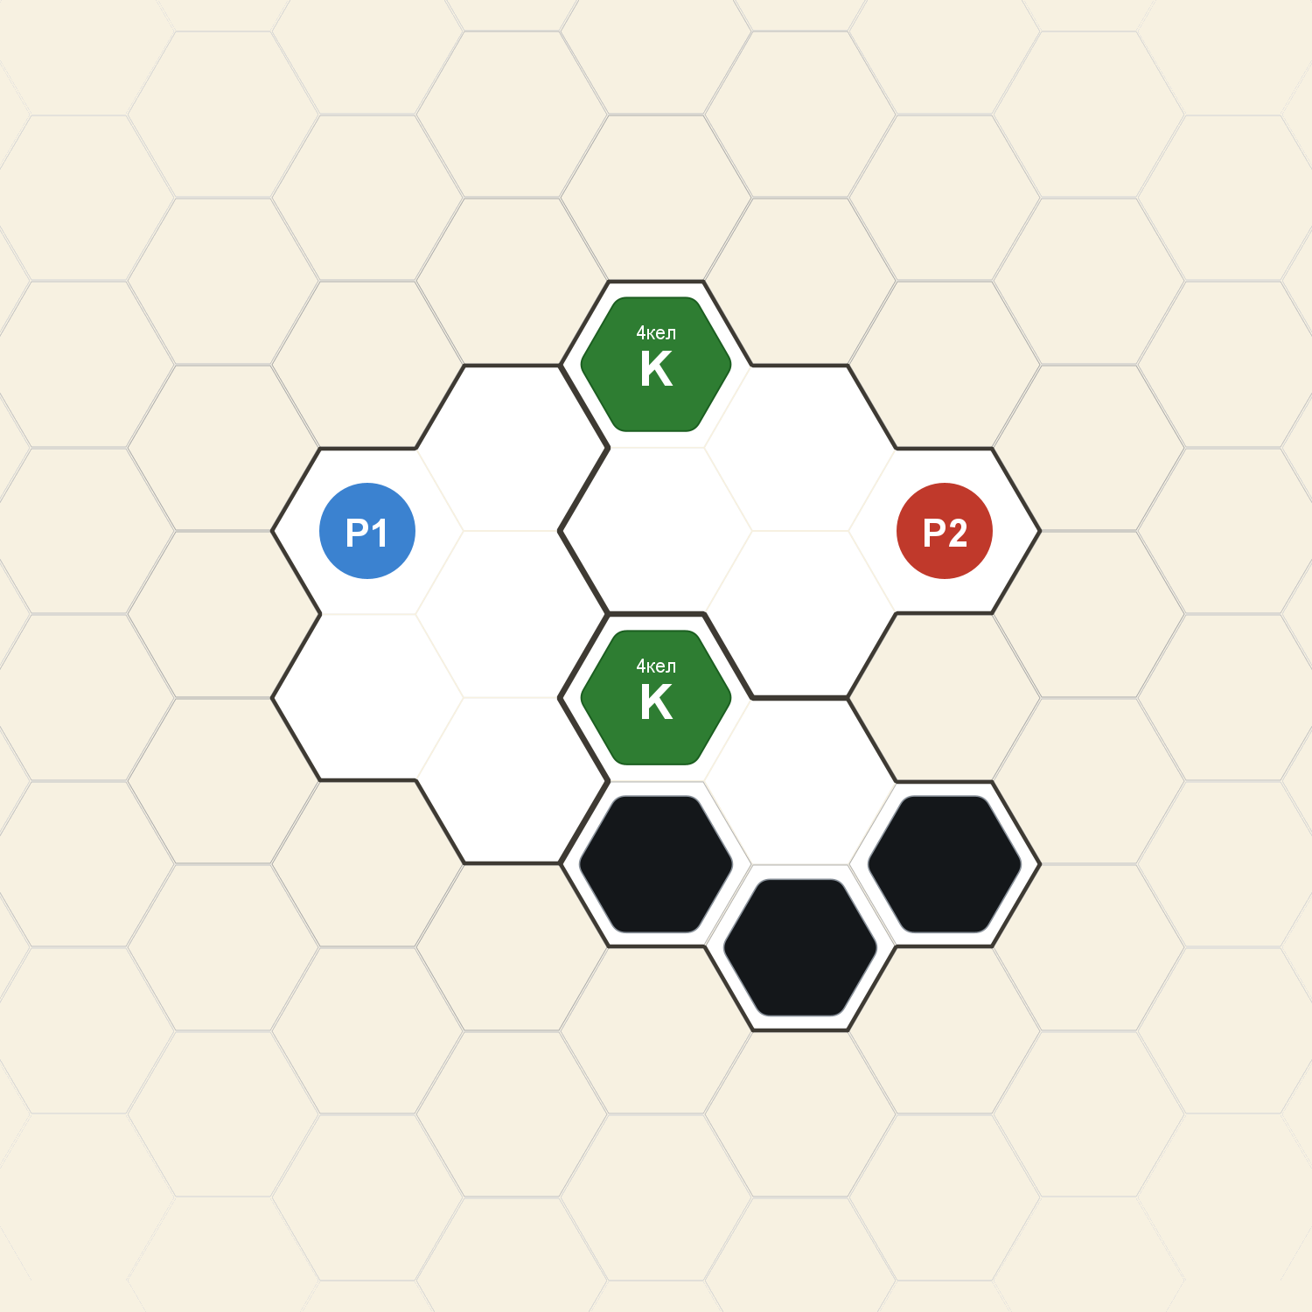  Раскладка 4
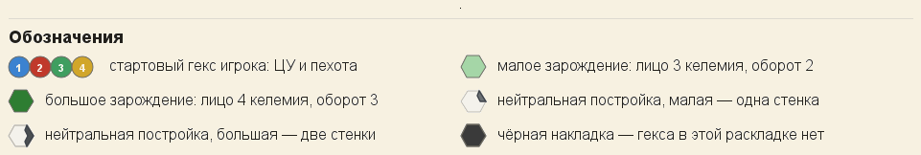

Трое
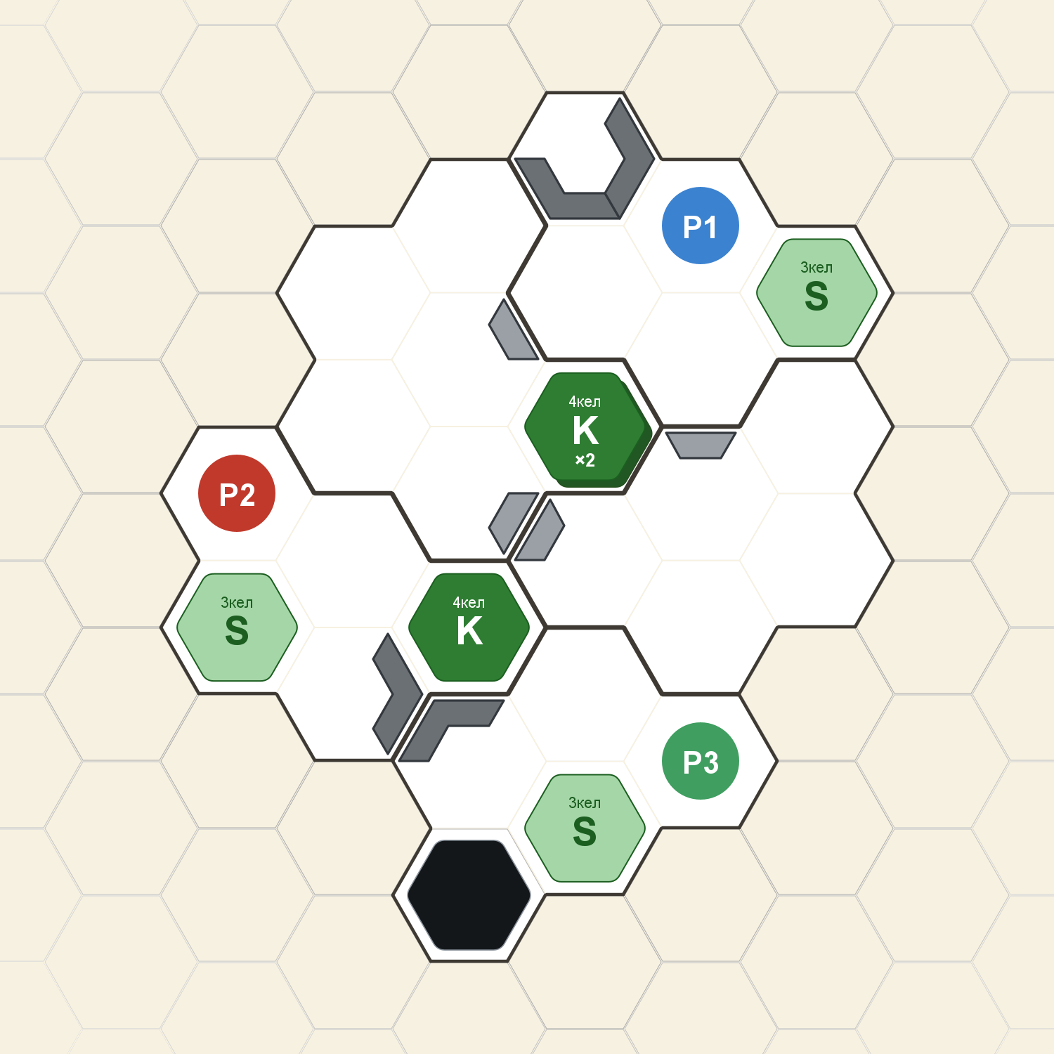  Раскладка 1 | 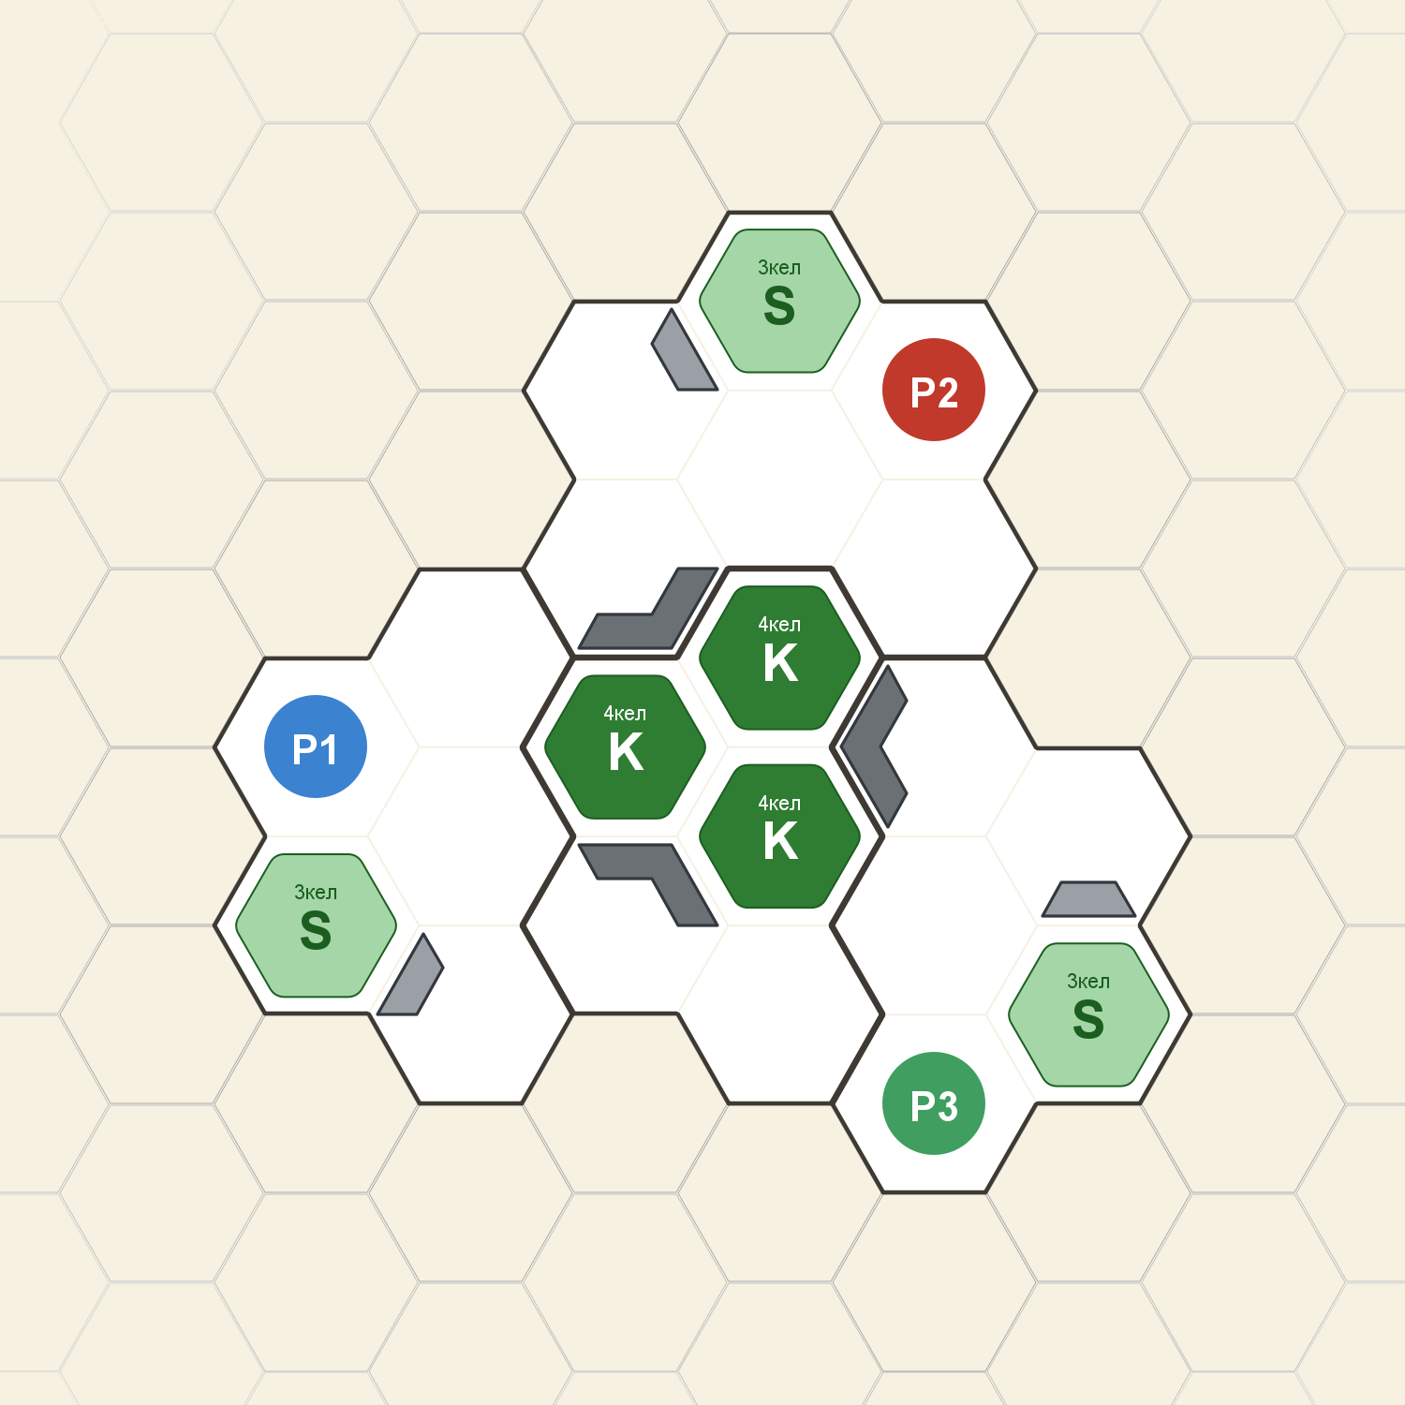  Раскладка 2
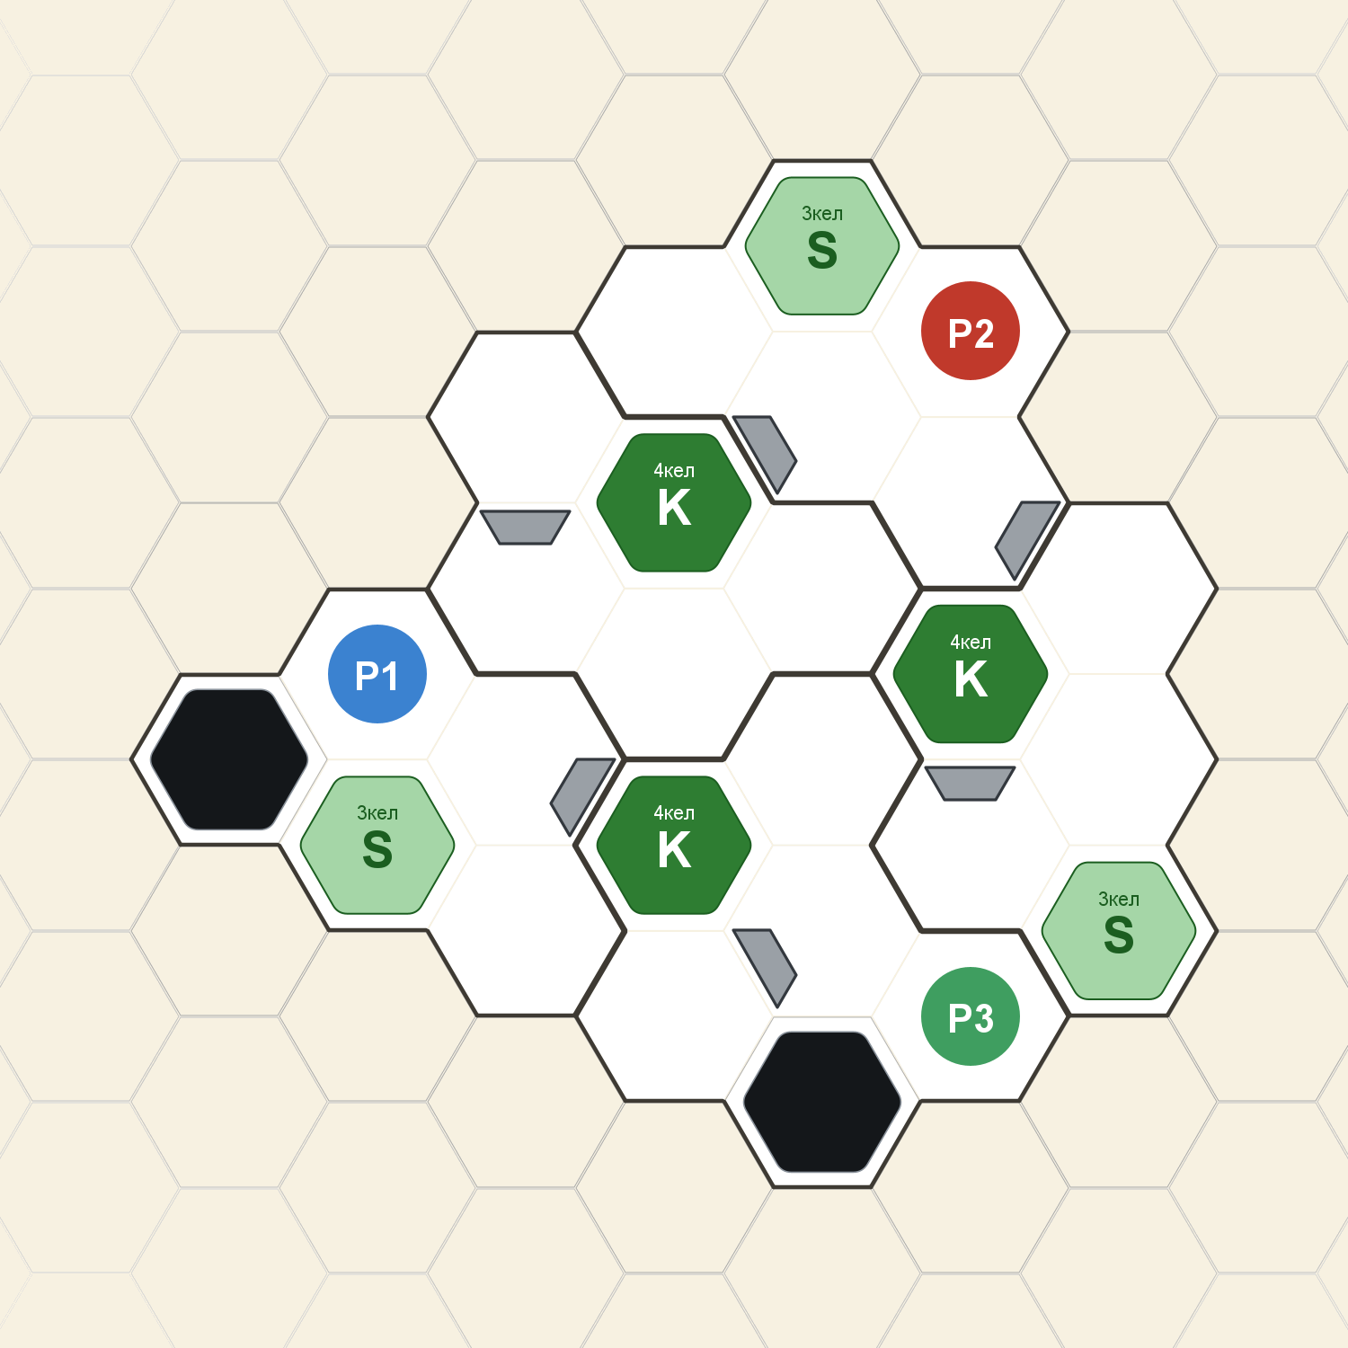  Раскладка 3 | 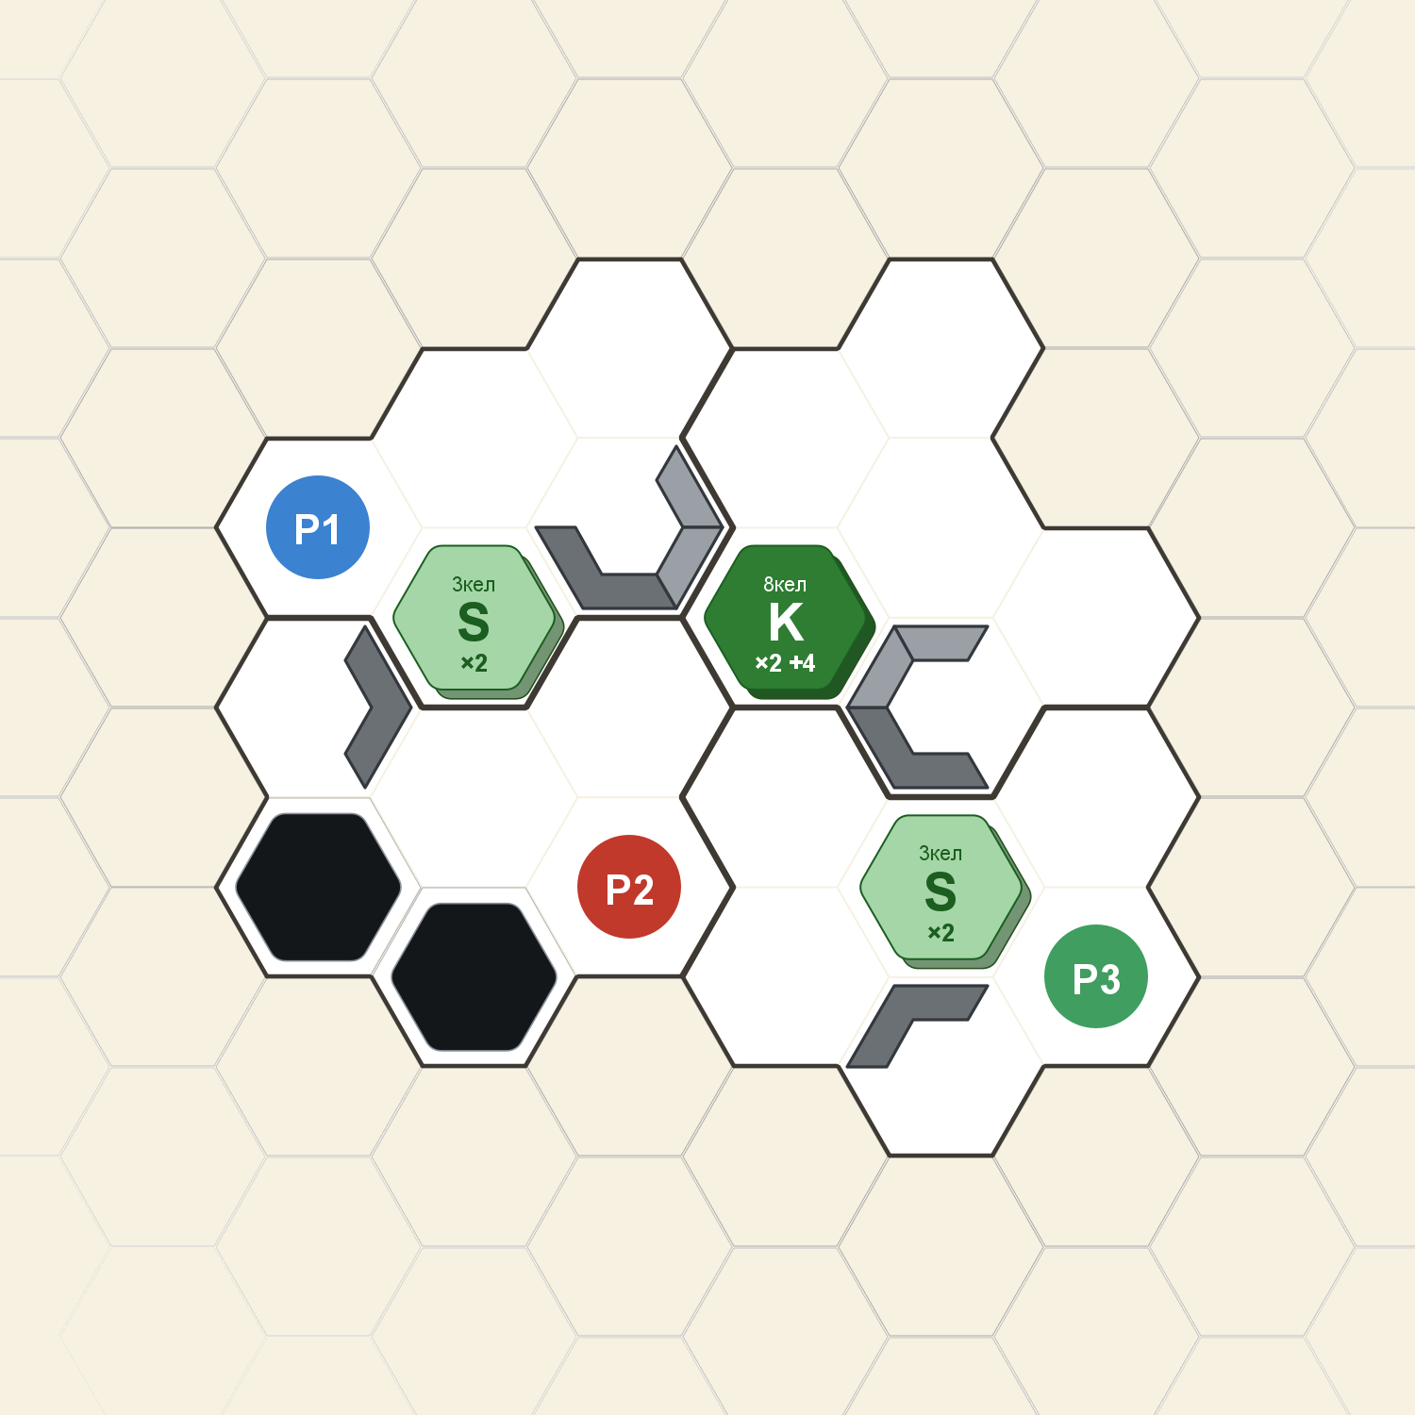  Раскладка 4

Четверо
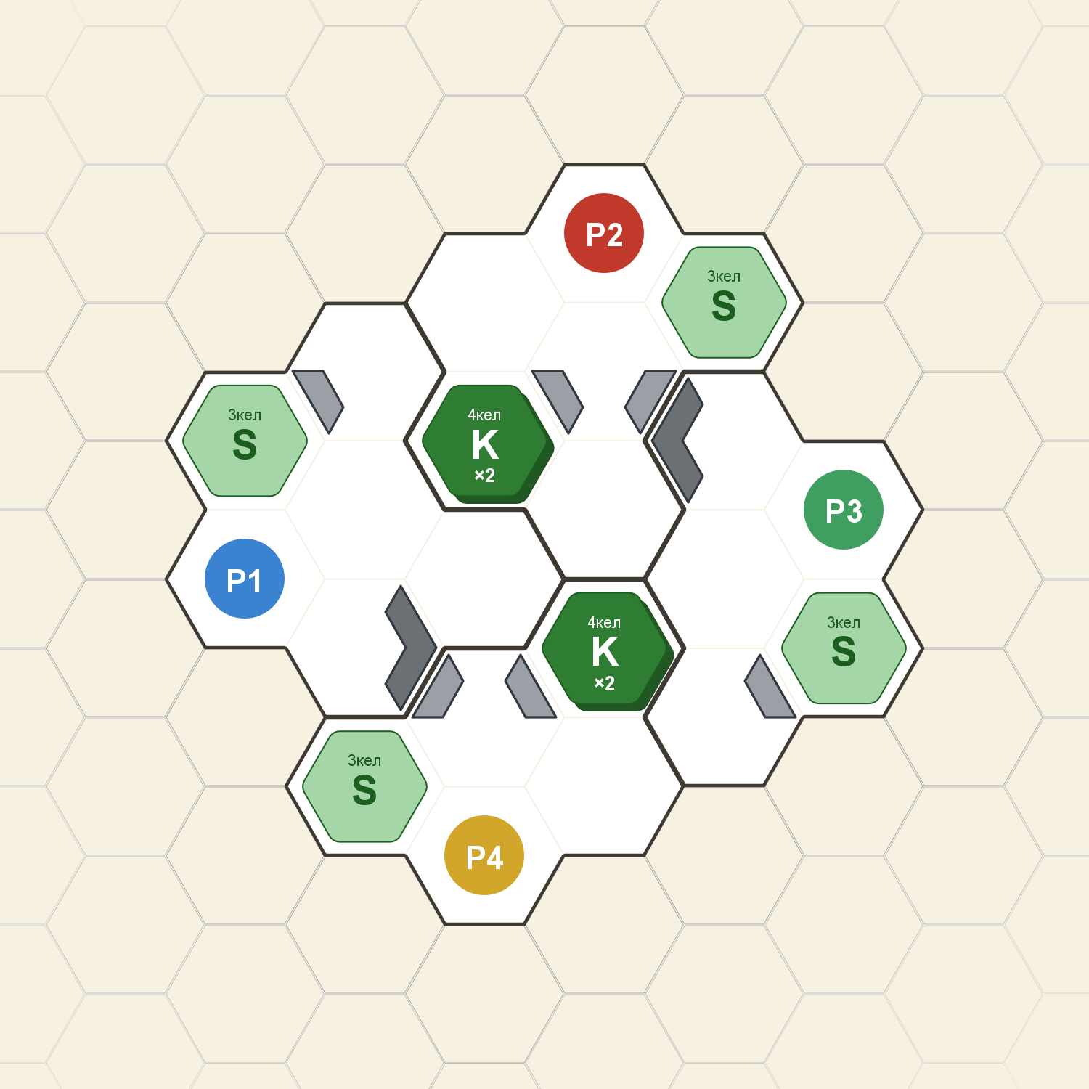  Раскладка 1 | 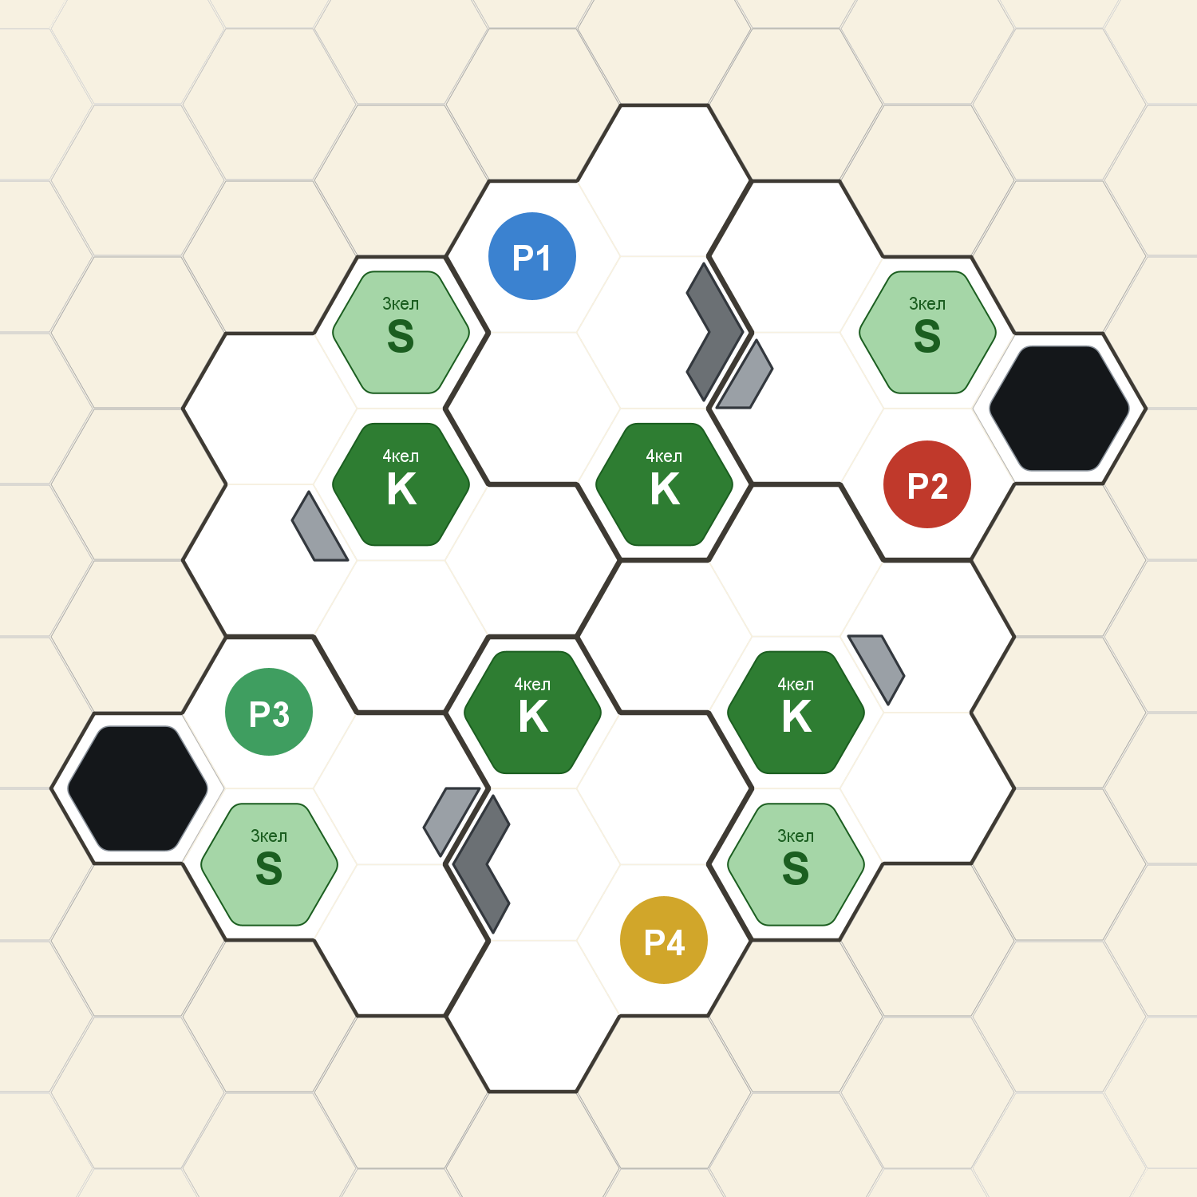  Раскладка 2
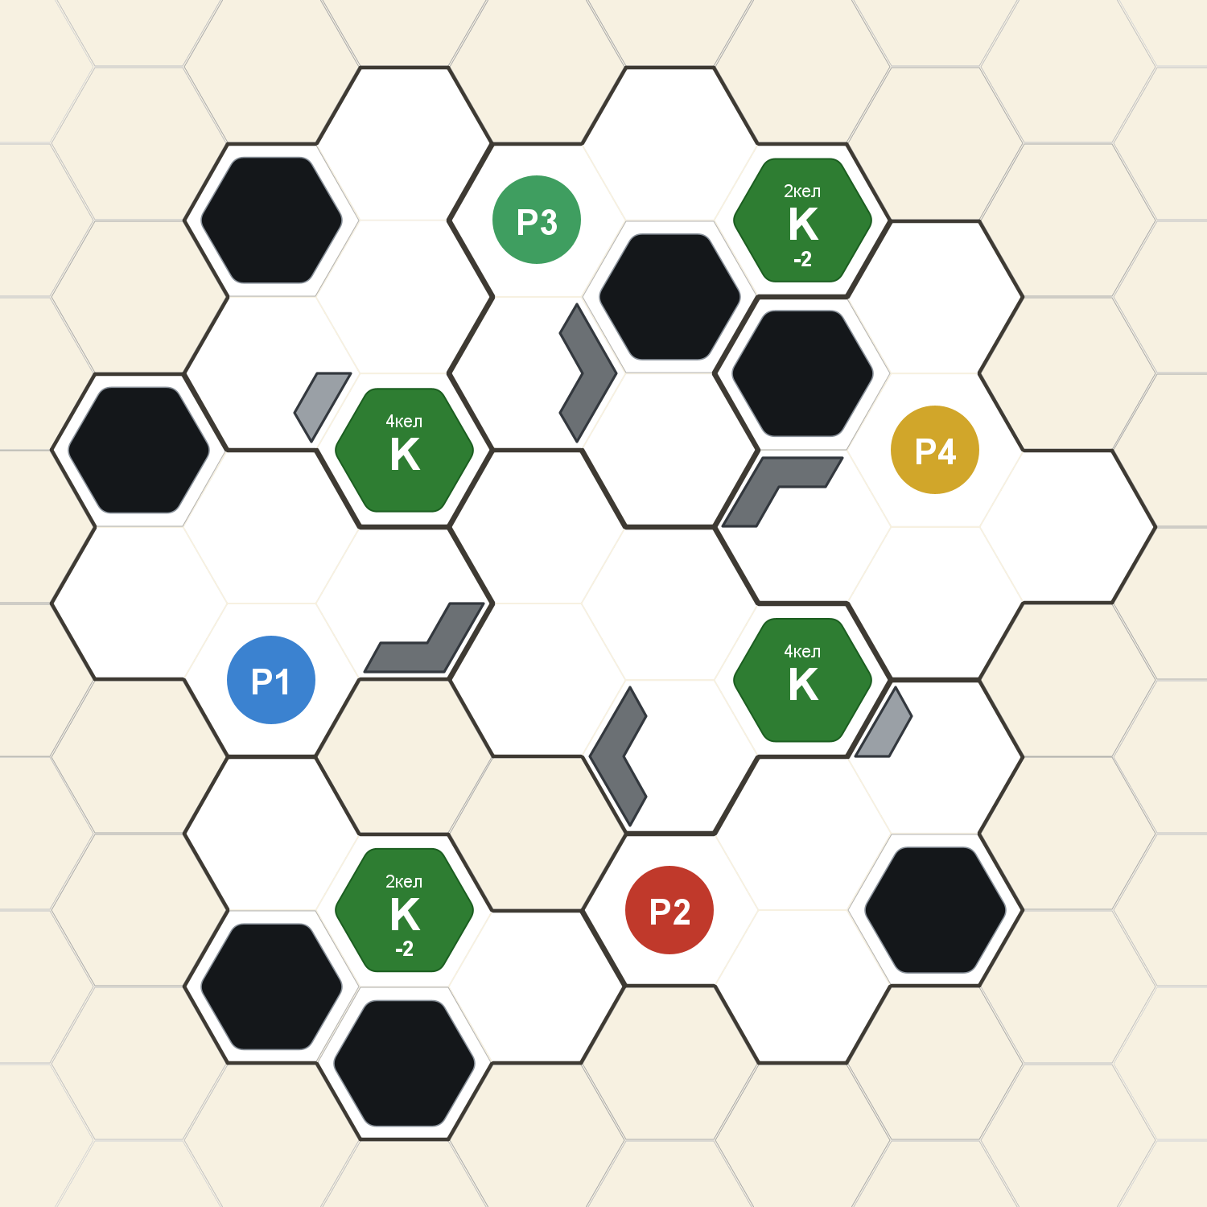  Раскладка 3 | 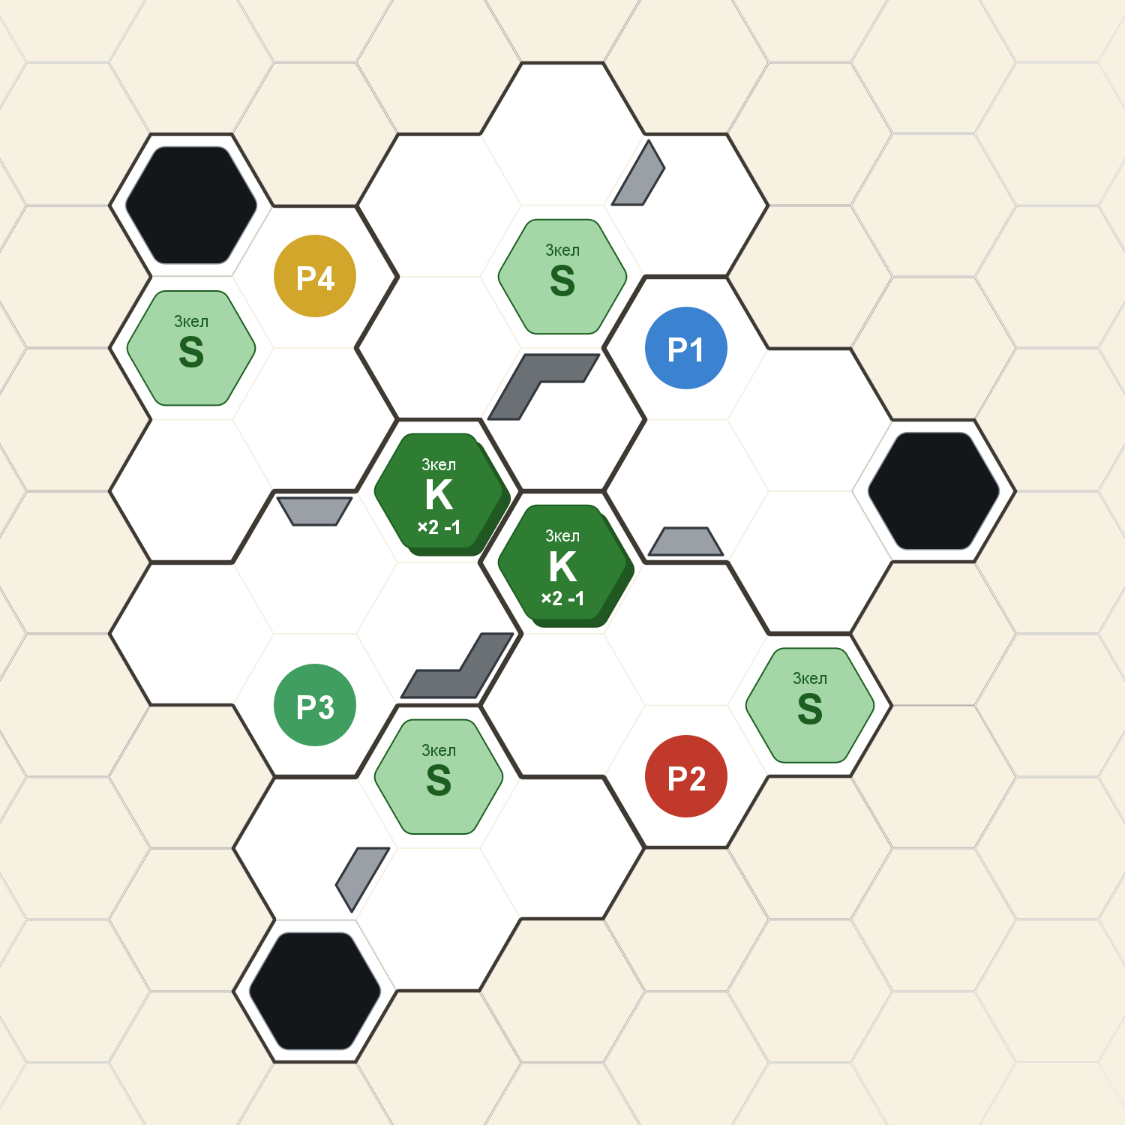  Раскладка 4

